ПРАВА РЕБЕНКА

— свод [прав](http://ru.wikipedia.org/wiki/%D0%9F%D1%80%D0%B0%D0%B2%D0%BE) детей, зафиксированных в международных документах по правам ребёнка.

Согласно [Конвенции о правах ребёнка](http://ru.wikipedia.org/wiki/%D0%9A%D0%BE%D0%BD%D0%B2%D0%B5%D0%BD%D1%86%D0%B8%D1%8F_%D0%BE_%D0%BF%D1%80%D0%B0%D0%B2%D0%B0%D1%85_%D1%80%D0%B5%D0%B1%D1%91%D0%BD%D0%BA%D0%B0), [ребёнок](http://ru.wikipedia.org/wiki/%D0%A0%D0%B5%D0%B1%D1%91%D0%BD%D0%BE%D0%BA) — это лицо, не достигшее восемнадцати лет.

На международном и национальном уровне существует множество специальных актов о правах ребёнка. Основным актом о правах ребёнка на международном уровне является Конвенция о правах ребёнка (Нью-Йорк, 20 ноября 1989 г.) — это документ о правах ребёнка из 54 статей. Все права, входящие в Конвенцию, распространяются на всех детей.

Основным актом о правах ребёнка в России является Федеральный закон от 24 июля 1998 г. N 124-ФЗ «Об основных гарантиях прав ребёнка в Российской Федерации».





10. Ребёнок не должен приниматься на работу до достижения надлежащего возрастного минимума; ему ни в коем случае не должны поручаться или разрешаться работа или занятие, которые были бы вредны для его здоровья или образования или препятствовали его физическому, умственному или нравственному развитию.

11. Ребёнок должен ограждаться от практики, которая может поощрять расовую, религиозную или какую-либо иную форму дискриминации. Он должен воспитываться в духе взаимопонимания, терпимости, дружбы между народами, мира и всеобщего братства, а также в полном сознании, что его энергия и способности должны посвящаться служению на пользу других людей.

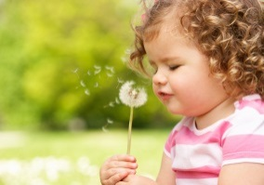



г. Киров, Хлыновская, 9а

8 8332 410416 / 410417

Департамент социального развития

Кировской области

КОГКУСО «Кировский социально-реабилитационный центр

для несовершеннолетних «Вятушка»

**ПРАВА** РЕБЕНКА

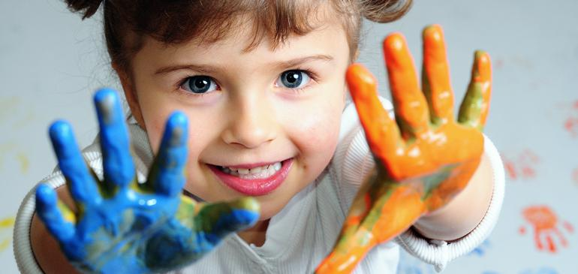





Киров

2015

Декларация прав ребенка

Декларация прав ребёнка, принятая Генеральной Ассамблеей ООН в 1959 году, устанавливает следующие принципы:

1.Ребёнку должны принадлежать все указанные в настоящей Декларации права. Эти права должны признаваться за всеми детьми без всяких исключений и без различия или дискриминации по признаку расы, цвета кожи, пола, языка, религии, политических или иных убеждений, национального или социального происхождения, имущественного положения, рождения или иного обстоятельства, касающегося самого ребёнка или его семьи.

2. Ребёнку законом и другими средствами должна быть обеспечена специальная [защита](http://ru.wikipedia.org/wiki/%D0%97%D0%B0%D1%89%D0%B8%D1%82%D0%B0_%D0%B4%D0%B5%D1%82%D0%B5%D0%B9) и предоставлены возможности и благоприятные условия, которые позволяли бы ему развиваться физически, умственно, нравственно, духовно и в социальном отношении здоровым и нормальным путём и в условиях свободы и достоинства. При издании с этой целью законов главным соображением должно быть наилучшее обеспечение интересов ребёнка. законов главным соображением должно быть наилучшее обеспечение интересов ребёнка.

3. Ребёнку должно принадлежать с его рождения право на имя и гражданство.

4. Ребёнок должен пользоваться благами социального обеспечения. Ему должно принадлежать право на здоровый рост и развитие; с этой целью специальные уход и охрана должны быть обеспечены как ему, так и его матери, включая дородовый и послеродовый уход. Ребёнку должно принадлежать право на надлежащее питание, жилище, развлечения и медицинское обслуживание.

5. Ребёнку, который является неполноценным в физическом, психическом или социальном отношении, должны обеспечиваться специальные режимы, образование и заботы, необходимые ввиду его особого состояния.

6. Ребёнок для полного и гармоничного развития его личности нуждается в любви и понимании. Он должен, когда это возможно, расти на попечении и под ответственностью своих родителей и во всяком случае в атмосфере любви и моральной и материальной обеспеченности; малолетний ребёнок не должен, кроме тех случаев, когда имеются исключительные обстоятельства, быть разлучаем со своей матерью. На обществе и на органах публичной власти должна лежать обязанность осуществлять особую заботу о детях, не имеющих семьи, и о детях, не имеющих достаточных средств к существованию. Желательно, чтобы многодетным семьям предоставлялись государственные или иные пособия на содержание детей.

7. Ребёнок имеет право на получение образования, которое должно быть бесплатным и обязательным, по крайней мере на начальных стадиях. Ему должно даваться образование, которое способствовало бы его общему культурному развитию и благодаря которому он мог бы, на основе равенства возможностей, развить свои способности и личное суждение, а также сознание моральной и социальной ответственности и стать полезным членом общества. Наилучшее обеспечение интересов ребёнка должно быть руководящим принципом для тех, на ком лежит ответственность за его образование и обучение; эта ответственность лежит прежде всего на его родителях. Ребёнку должна быть обеспечена полная возможность игр и развлечений, которые были бы направлены на цели, преследуемые образованием; общество и органы публичной власти должны прилагать усилия к тому, чтобы способствовать осуществлению указанного права.

8. Ребёнок должен при всех обстоятельствах быть среди тех, кто первым получает защиту и помощь.

9. Ребёнок должен быть защищен от всех форм небрежного отношения, жестокости и эксплуатации. Он не должен быть объектом торговли в какой бы то ни было форме.